武告愛陵
武告愛陵

文藻外語大學 德國語文科

班級:XG1A
學號:1108302025
姓名:劉育瑛

中華民國109年4月10日

目錄

目錄 1
主題介紹 2
認識農場 2
- 自然 2
- 歷史 3
- 園區地圖 3
旅遊資訊 4
- 門票 4
- 交通 5
- 四季之美 5
- 食宿 5
工作進度 6
資料來源 6
- 主題:武陵農場

- 認識農場
- 自然:
農場內有冠羽畫眉、青背山雀、紅頭山雀、巨嘴鴉、火冠戴菊鳥、虎鶇 、繡眼畫眉、河烏、鉛色水鶇、盤古蟾蜍、梭德式赤蛙、斯文豪式赤蛙、曙鳳蝶、大紅紋鳳蝶、雪螢、山羌、鴛鴦等豐富的動物資源。而農場的海拔高度正是台灣原生種櫻樹最適合生長的地方，包括台灣原生山櫻花、霧社櫻等。台灣紅榨槭、楓香、青楓、山枇杷、青剛櫟等植物則處處可見。區內並擁有相當多與林火有關之植物。另外，最獨一無二的就是七家灣溪內的櫻花鉤吻鮭們，這可是別處尋不著的國寶呢!
- 歷史: 民國48年，為因應東西橫貫公路宜蘭支線開闢，時任國軍退除役官兵輔導委員會主任委員的蔣故總統經國先生帶領榮民不畏艱險跋山涉水實地踏察拓荒，成立「臺灣榮民農墾服務所隸轄之武陵墾區」。民國52年5月10日建制成立武陵榮民農場。58年11月1日更名「武陵農場」。民國87年7月14日宜蘭農場併入武陵農場，總面積約800公頃。農場自52年開始至今歷經「開墾時期」民國52年～56年
「農業時期」民國56年～70年
「農業休閒轉型時期」民國70年～87年
「轉型觀光發展時期」民國88年至今 4個轉型期。
- 園區地圖: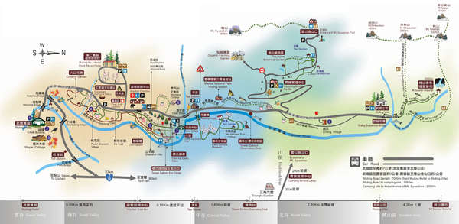

- 旅遊資訊
門票:
票種 | 票價
大型車 | NT$80
小型車/重型機車 | NT$50
機車 | NT$10
票種 | 平日票價 | 假日票價
全票 | NT$130 | NT$160
一般優待票 | NT$100 | NT$130
半票 | NT$80
優待票 | NT$10

- 交通: 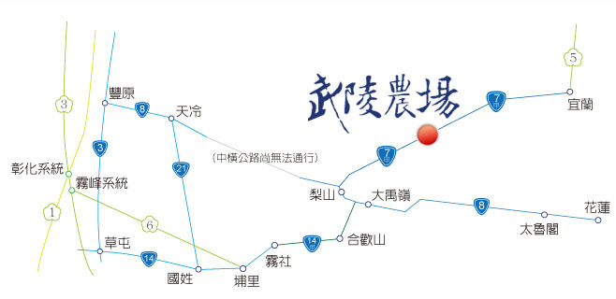
位於台中市和平區，開車或搭客運皆可抵達。
詳細資訊請洽官網: 國軍退除役官兵輔導委員會武陵農場
- 四季之美:
- 食宿:內有自助餐餐廳，賓館。亦可至露營區露營

- 工作進度
- 資料蒐集、統整、繳交均為109/04/03
- 資料來源
- 園區地圖為https://w741215.pixnet.net/blog/post/33836195-1下載
- 其他所有文字圖片資訊均收集改寫自國軍退除役官兵輔導委員會武陵農場

